仙台七夕カーリング大会競技規則
１．試合方法
・試合はすべて６エンド又は９０分で行う（１０分前コールとし、コール時に進行しているエンドで当該試合は終了とする）。
・審判はセルフジャッジで行う。
・すべての試合において、試合終了時に同点の場合、試合終了後に代表者１名による１投のみのドローショットを行う。それでも勝敗が決しない場合、じゃんけん又はコイントスにより勝敗を決する。
・１回戦の勝者をVegaブロック、敗者をAltairブロックとし、各ブロックの準決勝、決勝及び３位決定戦まで行う。

２．大会規則
JCA競技規則を適用する。アイスダメージを与えない限りドレスコードは自由とする。

３．その他
・自チームの第１試合前に受付を終了すること。
・各試合開始時に３名以上揃っていることを要する。
・試合開始時刻に３名以上揃わない場合、相手チームに２点を与え、揃い次第、第２エンドより試合を行う。
・１５分経過しても３名以上揃わない場合は不戦敗とする。
・勝利チームが試合後のシート清掃を行うこと。
・スキップは試合終了ごとに記録表に記載し、本部まで提出すること。
・試合中のメンバー交替は自由とする。その際、投球順を変更することもできる。但し、当該試合を一度退いた選手は、当該試合に再度出場することはできない。
・試合進行が遅いチームには、相手チームが注意を促してもよいこととする。試合がスムーズに進み、６エンドまで実施できるようお互いに心掛けましょう。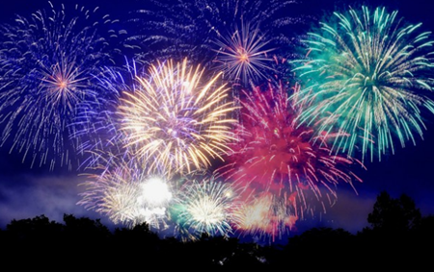
仙台七夕花火大会

